UBND QUẬN HÀ ĐÔNG

**THƯ VIỆN TRƯỜNG THCS PHÚ LA**

**GIỚI THIỆU SÁCH THÁNG 12/2023**

**Kỷ niệm: Ngày thành lập quân đội nhân dân Việt Nam 22/12/2023**

**Cuốn sách: Ký Ức Sư Đoàn Tập 3**

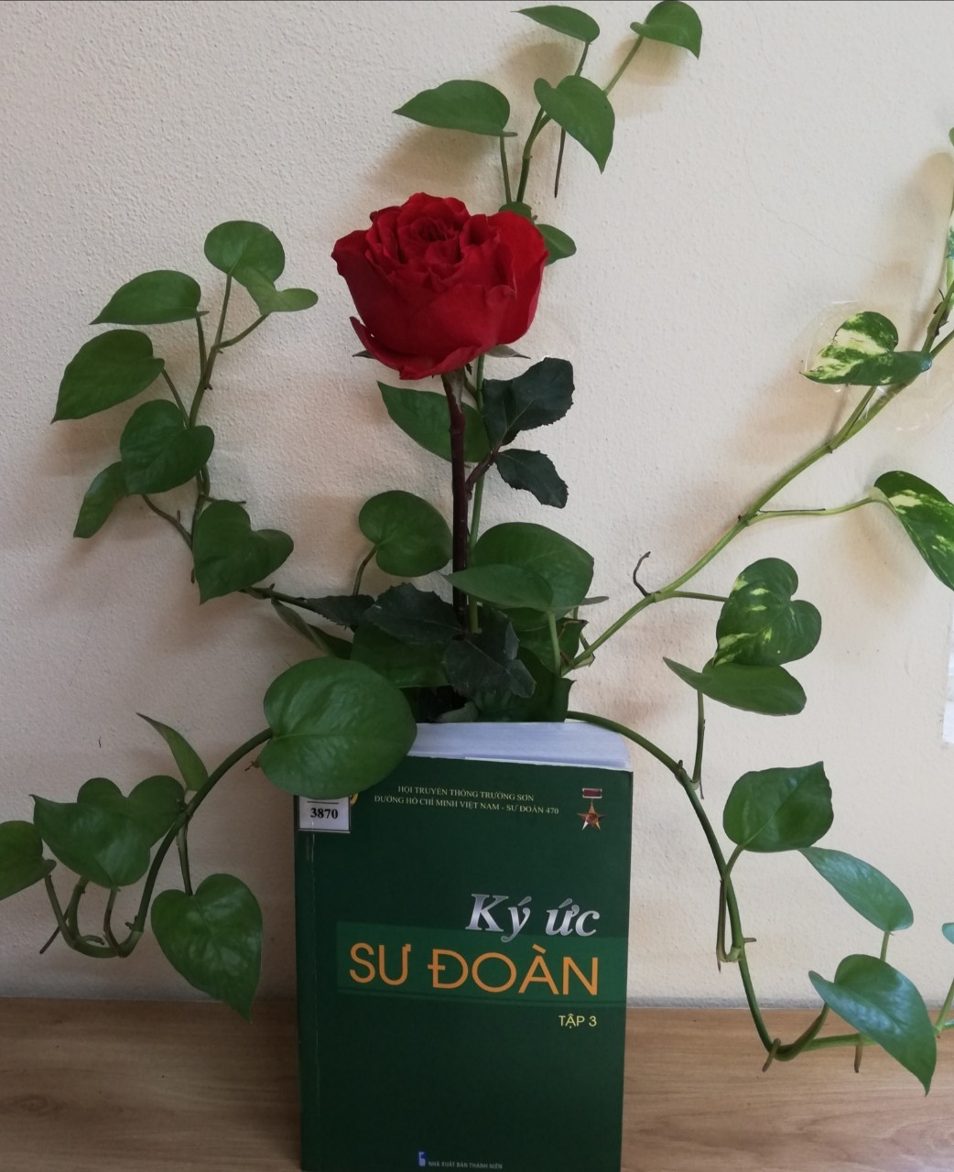

**I. Mục đích:**  Giáo dục các em truyền thống cách mạng, lòng yêu nước, yêu chủ nghĩa xã hội, vun đắp lý tưởng sống, ý chí, bản lĩnh cho thanh thiếu niên, nhi đồng, giúp thế hệ trẻ rèn luyện trưởng thành hình thành đạo đức lý tưởng cách mạng.

**II. Hình thức tuyên truyền:**

Trên trang Website của nhà trường, dưới sân trường, loa phát thanh nhà trường

**III. Thời gian thực hiện**

- Ngày 22/12/2023

- Người thực hiện: Nhân viên thư viện cùng cộng tác viên thư viện

**IV. Nội dung:**

**Kính thưa các thầy cô giáo cùng toàn thể các bạn học sinh thân mến!**

Trong cuộc kháng chiến chống đế quốc Mỹ cứu nước, những người lính Trường Sơn đã vượt qua “mưa bom, bão đạn” của quân thù để “Xẻ dọc Trường Sơn đi cứu nước”, thế hệ ấy đã viết nên những trang sử hào hùng mang tên lính Trường Sơn, đóng góp to lớn vào công cuộc giải phóng dân tộc, thống nhất đất nước. Chiến tranh đã lùi xa 48 năm, nhưng ký ức “rực lửa” trên con đường Trường Sơn huyền thoại vẫn in sâu trong tâm khảm của những cựu chiến binh Trường Sơn. Để mở đường vào miền Nam chiến đấu, mồ hôi và xương máu của bộ đội Trường Sơn đã thấm đượm từng thước đất trên tuyến đường Trường Sơn – đường Hồ Chí Minh. Sự hy sinh cao cả của các thế hệ anh hùng đã làm tươi thắm thêm màu cờ của Tổ quốc, để đường Trường Sơn đi vào huyền thoại, góp phần to lớn vào thắng lợi của cuộc đấu tranh giải phóng dân tộc vào mùa Xuân năm 1975. Thắng lợi to lớn này không chỉ là mốc son chói lọi trong lịch sử dân tộc mà còn khẳng định tính chân lý trong lời di huấn của Chủ tịch Hồ Chí Minh: “Nước Việt Nam là một, dân tộc Việt Nam là một, sông có thể cạn, núi có thể mòn, song chân lý ấy không bao giờ thay đổi”.

         Nhân dịp kỉ niệm 79 năm ngày thành lập Quân đội nhân dân Việt Nam (22/12/1944 - 22/12/2023). Thư viện Nhà trường xin trân trọng giới thiệu tới các bạn đọc cuốn sách “**Ký Ức Sư Đoàn Tập 3**” của Hội Truyền thống Trường Sơn - Đường Hồ Chí Minh Việt Nam- Sư đoàn 470 sẽ giúp các em học sinh hiểu thêm về truyền thống đấu tranh bảo vệ Tổ quốc, cuốn sách do Nhà xuất bản Thanh niên phát hành năm 2020, sách dày 510 trang, khổ 14,5 x 20 cm. Đây là cuốn sách tiếp nối cuốn Ký ức Sư đoàn tập 1 xuất bản năm 2015 và cuốn Ký ức Sư đoàn tập 2 xuất bản năm 2017 đã được đông đảo cán bộ, hội viên Hội Truyền thống Trường Sơn- Sư đoàn 470 trong cả nước và bạn đọc gần xa trân trọng đón nhận với những tình cảm rất tốt đẹp.

**Cuốn sách gồm 4 nội dung chính:**Phần I : Những nét tiêu biểu của Sư đoàn hai lần Anh hùng  
Phần II: Sự ra đời và hoạt động của Hội Truyền thống Trường Sơn- Đường Hồ Chí Minh Việt Nam- Sư đoàn 470  
Phần III: Những kỷ niệm sâu sắc và những tấm gương tiêu biểu  
Phần IV: Trang thơ đồng đội

Ký ức Sư đoàn tập 3 này có nội dung hết sức phong phú, có tính giáo dục truyền thống cao được ghi lại bằng những ký ức của các anh hùng đã may mắn trở về trong cuộc kháng chiến chống Mỹ cứu nước

Ký ức vượt sông Sêrêpốk

Một ngày cuối tháng Tư, chúng tôi có dịp cùng những cựu chiến binh từng chiến đấu và làm nhiệm vụ mở đường Trường Sơn về thăm lại chiến trường xưa (khu vực xã Krông Na, huyện Buôn Đôn, tỉnh [Đắk Lắk](https://dantocmiennui.vn/xa-hoi/dak-lak-vai-net-tong-quan/131052.html)). Qua những câu chuyện của các nhân chứng lịch sử - những người trực tiếp tham gia giữ mạch giao thông đường Trường Sơn, chi viện sức người, sức của từ hậu phương miền Bắc vào chiến trường miền Nam, chúng tôi cảm nhận được phần nào “bức tranh” chiến trường và lịch sử hào hùng trên con đường Trường Sơn – đường Hồ Chí Minh huyền thoại.

Sau nhiều giờ di chuyển bằng ô tô, vừa đặt chân xuống đường Trường Sơn, đoạn giáp với bờ sông Sêrêpốk, ông Lê Xuân Bá, nguyên Sư đoàn trưởng Sư đoàn 470 (Bộ Tư lệnh Trường Sơn) đã vô cùng xúc động, chỉ tay về phía bên kia bờ sông và hô to: "Đây chính là con đường Trường Sơn – đường Hồ Chí Minh huyền thoại”. Từ con đường này quân và dân ta đã vận tải một khối lượng khổng lồ vũ khí, lương thực, thuốc men… từ miền Bắc vào giải phóng miền Nam, góp phần giành thắng lợi trên chiến trường miền Nam với đỉnh cao là chiến thắng trong Chiến dịch Hồ Chí Minh lịch sử vào ngày 30/4/1975, từ đó Bắc – Nam sum họp một nhà, non sông nối liền một dải.

Ông Lê Xuân Bá cho biết thêm: Từ mùa khô năm 1973 đến tháng 5/1975, Sư đoàn 470 đã thi công cầu, đường từ đường 19 vào Nam Tây Nguyên, làm ngầm cho xe tăng, cầu nối cho xe ô tô, pháo binh hạng nặng, bộ binh vượt sông Sêrêpốk, góp phần vào chiến thắng Buôn Ma Thuột, giải phóng tỉnh Đắk Lắk và thần tốc tiến thẳng vào giải phóng Sài Gòn, thống nhất đất nước.

Nhớ lại những ngày mở đường Trường Sơn, ông Lê Xuân Bá chia sẻ: Một trong những ký ức khó quên trên tuyến đường Trường Sơn do đơn vị phụ trách chính là khu vực vượt sông Sêrêpốk. Trước yêu cầu cấp bách của công cuộc đấu tranh giải phóng dân tộc, đơn vị làm nhiệm vụ trên tuyến đường Trường Sơn phải đảm bảo giao thông thông suốt ngày đêm, nhất là đưa nhân lực, vật lực vượt sông Sêrêpốk từ miền Bắc vào miền Nam. Để đảm bảo yếu tố bí mật, an toàn, đơn vị phải đóng cọc ở hai bên bờ sông và thiết kế cầu nối cho xe ô tô, pháo binh vượt sông vào chiến trường miền Nam. Đây cũng điểm mà kẻ địch đánh phá ác liệt hòng ngăn cản sự chi viện của quân ta nên nhiều người đã hy sinh trong quá trình làm nhiệm vụ.

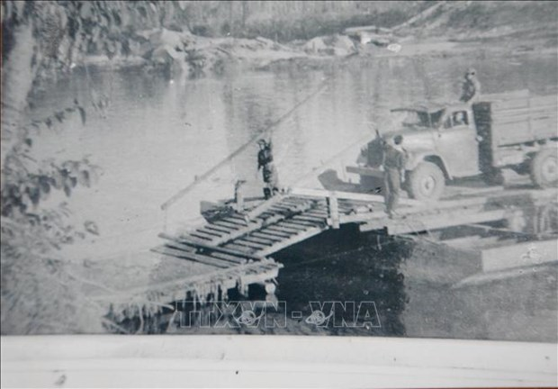*Phà chở ô tô từ miền Bắc vượt sông Sêrêpốk tiến vào giải phóng miền Nam.*

Cùng trong chuyến đi, ông Đặng Đình Đường, nguyên Sư đoàn trưởng Sư đoàn 470 không khỏi bồi hồi, xúc động khi thăm lại chiến trường xưa, thắp nén tâm hương mặc niệm tưởng nhớ những đồng đội đã “ngủ yên” trong lòng đất mẹ.  
Đã có 57 cán bộ, chiến sĩ Sư đoàn 470 hy sinh và nhiều đồng đội bị thương, hiện đã được lập Nhà bia ghi danh các anh hùng liệt sĩ để thờ cúng ngay bên bờ sông Sêrêpốk. Ngày 9/12/2013 Thủ tướng Chính phủ ký Quyết định công nhận Bến vượt sông Sêrêpốk tỉnh Đắk Lắk là di Di tích Quốc gia đặc biệt. Các địa điểm này đã được xây dựng kiên cố, tôn tạo cảnh quan để bảo tồn các dấu tích lịch sử một thời oanh liệt của lính Trường Sơn khu vực vượt sông Sêrêpốk.

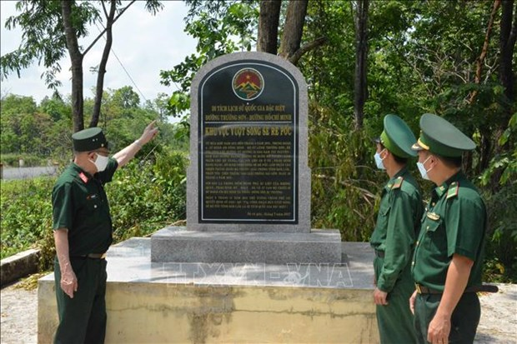*Cựu chiến binh Sư đoàn 470 cùng chiến sĩ Đồn Biên phòng Sêrêpốk dâng hương tại Nhà bia ghi danh các anh hùng liệt sĩ khu vực giáp bờ sông Sêrêpốk*

Ông Đặng Đình Đường xúc động nói: Những người lính Trường Sơn luôn mang trong mình lý tưởng cao đẹp, khát khao cháy bỏng là hoàn thành công cuộc giải phóng dân tộc, thống nhất nước nhà. Để có nền hòa bình, độc lập, tự do như ngày hôm nay đã phải đánh đổi biết bao xương, máu của các thế hệ đi trước. Những di tích lịch sử, dấu tích chiến tranh chính là những “địa chỉ đỏ” để giáo dục cho các thế hệ mai sau về tình yêu quê hương, đất nước và lịch sử hào hùng của hào dân tộc ta. Từ đó, biết trân trọng những gì có được của ngày hôm nay và ra sức học tập, cống hiến một phần công sức của mình trong công cuộc xây dựng và bảo vệ Tổ quốc.

Sách hiện có tại thư viện nhà trường. Kính mời các thầy cô giáo và các em tìm đọc để hiểu thêm về những hy sinh cao cả của các thế hệ anh hùng đã làm tươi thắm thêm màu cờ của Tổ quốc, để đường Trường Sơn đi vào huyền thoại, góp phần to lớn vào thắng lợi của cuộc đấu tranh giải phóng dân tộc vào mùa Xuân năm 1975.

***Xin trân trọng cảm ơn!***

*Hà Đông, ngày 22 tháng 12 năm 2023*

|  |  |
| --- | --- |
| **XÁC NHẬN CỦA BGH**    **Trịnh Đình Hiếu** | **Người thực hiện**    **Nguyễn Thị Thu Hằng** |